**TILGANGER PILEN**

**1)** Tilgang Admin:

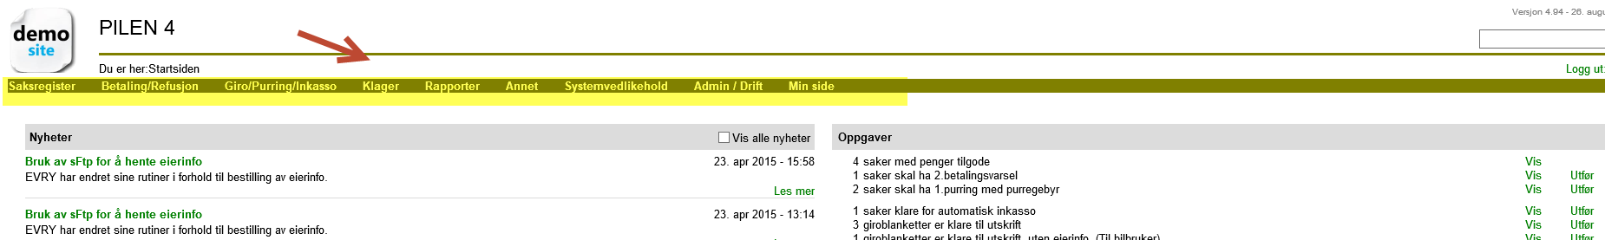

Bruker Admin har tilgang til alle menyer.

**2**) Tilgang Super:

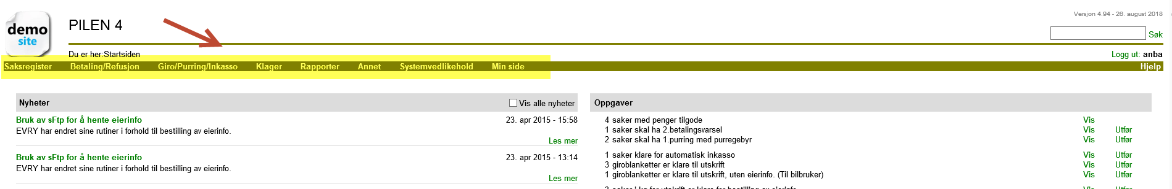

Bruker Super har alle menyer bortsett fra Admin/Drift.

**3)** Tilgang Bruker:

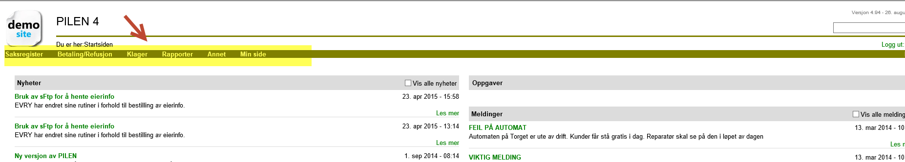

Tilgang Bruker mangler Systemvedlikehold og Admin/Drift.

**4)** Tilgang Leser:

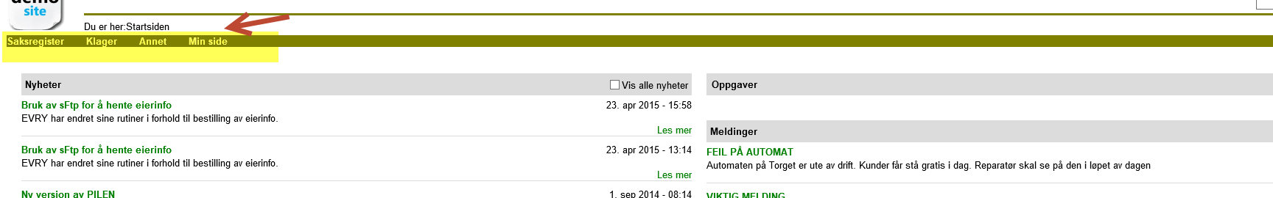

Tilgang Leser har kun menyene Saksregister, Klager, Annet og Min Side.

**5)** Tilgang Betjent:

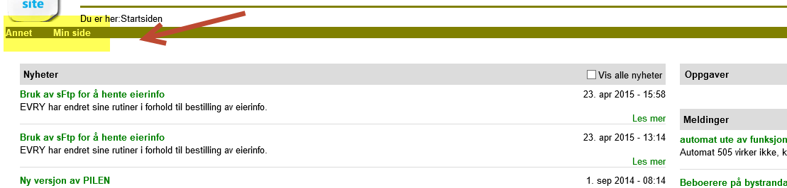

Tilgang Betjent har kun menyene Annet og Min Side.